OSEMSMEROVKY Meno: ....................................................................................

Vyškrtaj uvedené slová, obrázky pomenuj slovami a tiež vyškrtaj. Ostávajúce písmená tvoria tajničku, prečítaj ich po riadkoch a napíš:

|  |  |  |  |  |  |  |  |
| --- | --- | --- | --- | --- | --- | --- | --- |
| Ž | Ô | N | A | Ž | O | K | D |
|  | A | V | Á | K | A | L | V |
| Š | A | L | O | D | U | B | Y |
| Ť | P | L | M | O | O | Á | A |
| A | H | K | Í | L | A | B | M |
| V | A | R | H | P | Á | I | A |
| A | P | M | A | S | O | K | P |
|  | O | S | E | Ô | R | A | A |
| D | T | Ň | R | Ô | R | R |  |
| A | S | A | H | A | V | D | O |

|  |  |  |  |  |  |  |  |
| --- | --- | --- | --- | --- | --- | --- | --- |
| K | O | Z | A | K | Č | A | M |
| A | V | A | R | K | S |  | A |
| L | C | K | Ô | N | T | N | B |
| B | A | L | Ó | N | Á | O | Y |
| O | U | L | M | R | N | H | R |
| K | E | B | B | O | O | A | O |
| M | O | A | O | R | K | B | R |
| K | U | N | A | N | U |  | O |
|  | E | Á | Í | V | E | Ž | A |
| S | Y | N | U | K | A | Š | A |

CEZ PRÁZDNINY PÔJDEME ....................................................................... A ...................................................................... .

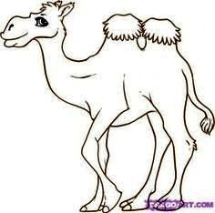

KOŽA, NÁDOBA, NÔŽ, BÁBIKA, MLÁKA,

DUBY, DOM, VLAK, KÁVA, BALÍK, PLOD,

KOSA, HRA, MAPA, PARA, ODVAHA,

ŠŤAVA, HÔRKA, PÍLA, PLÁŽ, PASTA, BÁSEŇ

MAČKA, KOZA, NOHA, OBLAK, BALÓN,

KONÍK,BANÁN, BUBON, MELÓN, VEŽA,

BRÁNA, NANUK, SENO, SYN, KÔL,

STÁNOK, ROHY, OBUV, KAŠA

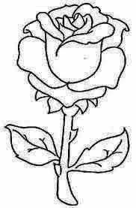

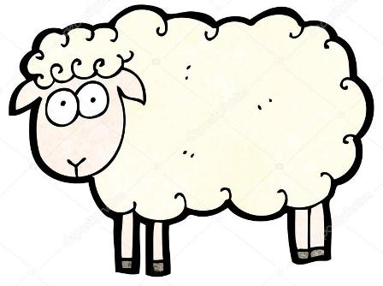



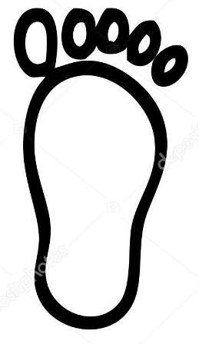

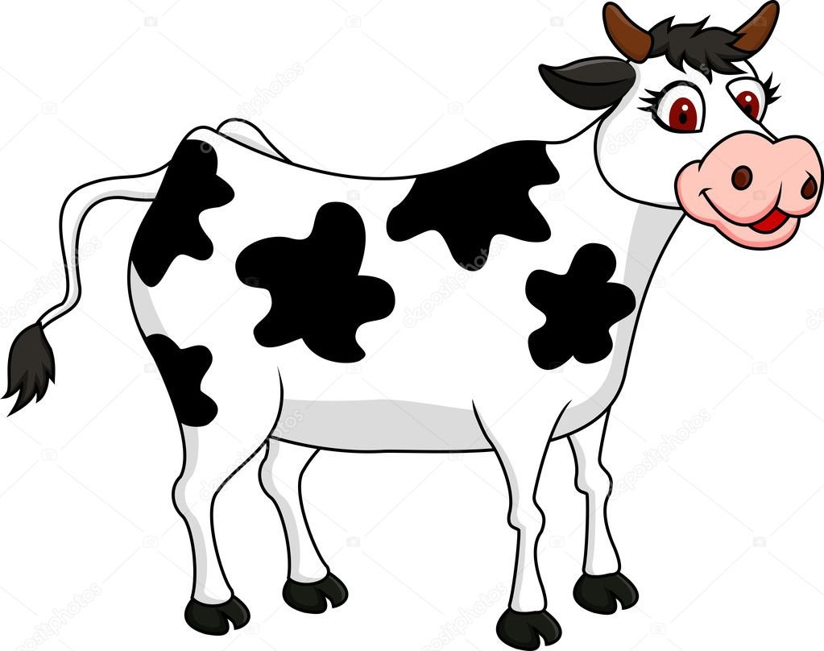

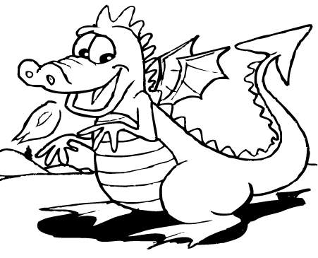

Kam pôjdeš ty? Napíš a nakresli k tomu obrázok:

Sem napíš:

Sem nakresli: Nájdi 5 odlišností:

1.

1.

3.

2.

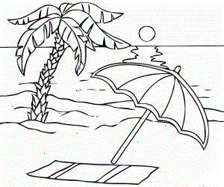

Napíš, čo robia deti na očíslovaných obrázkoch (potom vyfarbi všetky):

